**Проект “Сапер с использованием GUI”**

**Цель:** создать игру “Сапер”, с индивидуально настраиваемым под каждого пользователя интерфейсом.

|  |  |
| --- | --- |
| Прецедент: | Действующее лицо: |
| Оформление интерфейса и функций | Программист |
| Выполняет функции | Программа |
| Манипулирует с интерфейсом | Пользователь |
| Вызывает функции | Программа |

Диаграмма прецедентов:

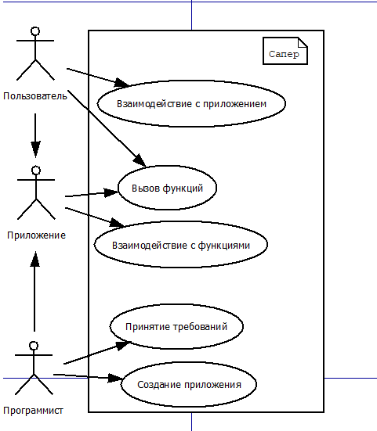

Диаграмма классов:

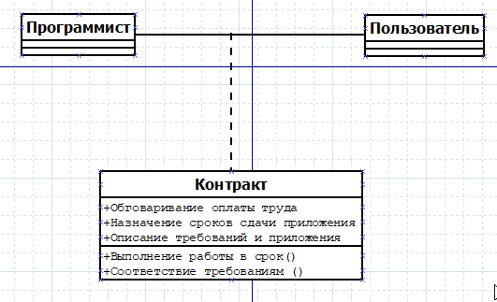

Диаграмма деятельности:

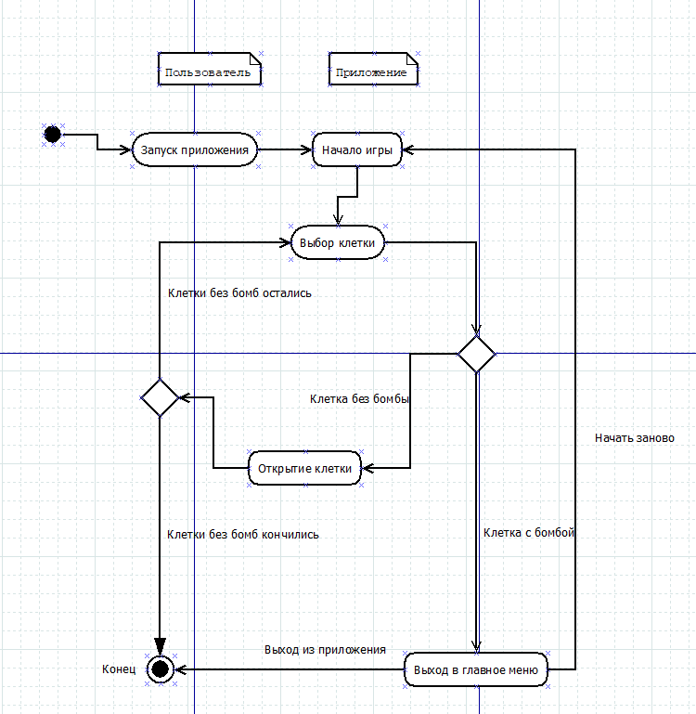

Диаграмма последовательностей:

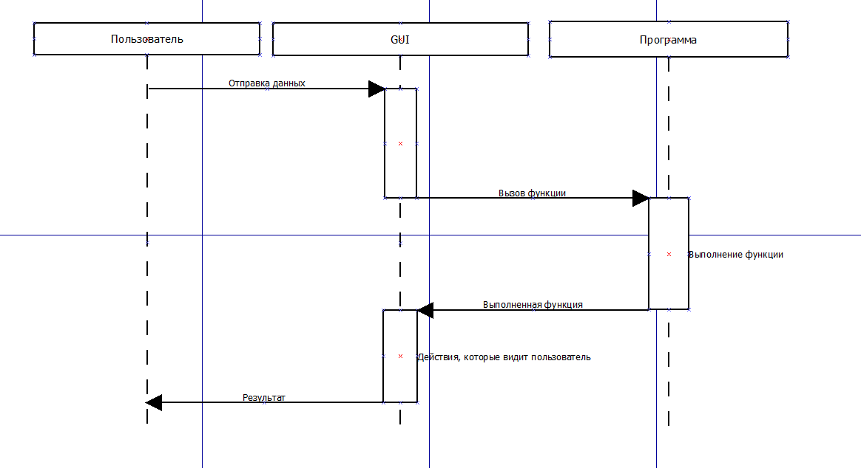

Диаграмма состояний:

